1. **关键技术介绍**

本章简要介绍系统中运用的相关技术，为开发提供技术支持。主要技术包括HTML、CSS、JavaScript、SpringMVC框架、JavaBean、JDBC、Servlet、JSP等。

* 1. **SpringMVC框架**

SpringMVC是一个基于Java的实现了MVC（全名为Model-View-Controller，即模型-视图-控制器）设计模式的请求驱动类型的轻量级Web框架，将web层进行职责解耦。

1）其中，模型是用于封装数据的载体，例如，在Java中一般通过一个简单的POJO（Plain Ordinary Java Object）来表示，其本质是一个普通的Java Bean，包含一系列的成员变量及其getter/setter方法。

2）对于视图而言，它更加偏重于展现，视图决定了界面到底长什么样子，在Java中可通过JSP来充当视图，或者通过纯HTML的方式进行展现。

3）模型和视图需要通过控制器来进行粘合，例如，用户发送一个HTTP请求，此时该请求首先会进入控制器，然后控制器去获取数据并将其封装为模型，最后将模型传递到视图中进行展现。

SpringMVC与MVC的关系：Spring MVC是一个Web框架，而MVC是一种架构模式。Spring MVC是基于MVC模式的实现之一。MVC是一种将应用程序的不同方面分离的设计模式，包括模型（Model）、视图（View）和控制器（Controller）。Spring MVC遵循MVC设计模式，将应用程序的不同方面分离开来，通过模型、视图和控制器的协作来处理Web请求。

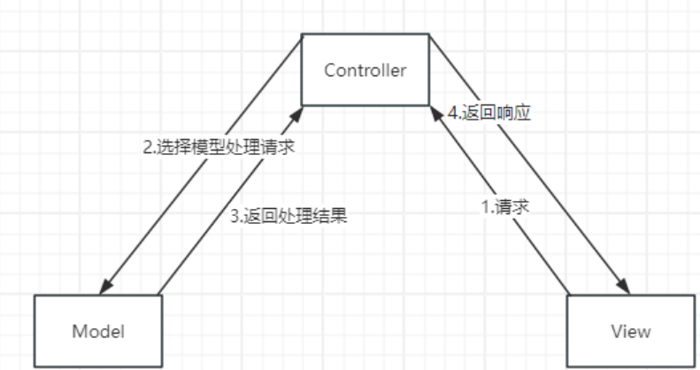

图2.1-1 简单的MVC框架模型

* 1. **JDBC**

在Java Web应用开发中，数据库管理系统的使用是不可缺少的。JDBC是一种用于执行 SQL语句的Java API。它由一组用Java编程语言编写的类和接口组成。JDBC为工具/数据库开发人员提供了一个标准的API，使他们能够用纯Java API 来编写数据库应用程序。简单地说，JDBC 可做三件事：与数据库建立连接，发送 SQL 语句，处理结果。

* 1. **Servlet**

Servlet是运行在服务器端的程序，可以被认为是服务器端的applet。servlet被Web服务器（例如Tomcat）加载和执行，就如同applet被浏览器加载和执行一样。servlet从客户端(通过Web服务器)接收请求，执行某种操作，然后返回结果。

Servlet工作模式：客户端发送请求至服务器、服务器启动并调用Servlet，Servlet根据客户端请求生成响应内容并将其传给服务器、服务器将响应返回客户端。

Servlet实现了Servlet接口或继承了HttpServlet的java代码(一般用继承的方法),可以像jsp一样,生成动态web页面，servlet主要运行在服务器端,由服务器执行调用，Servlet的主要功能是交互式地浏览或修改数据,并生成动态web页面。

Servlet的主要优点包括：Servlet是持久的。servlet只需Web服务器加载一次，而且可以在不同请求之间保持服务(例如一次数据库连接)；Servlet是与平台无关的。如前所述，servlet是用Java编写的，它自然也继承了Java的平台无关性；Servlet是可扩展的。由于servlet是用Java编写的，它就具备了Java所能带来的所有优点。Java是健壮的、面向对象的编程语言，它很容易扩展以适应你的需求。servlet自然也具备了这些特征。

* 1. **本章小结**

本章简要介绍了系统开发所涉及的几种主要技术。包括所用到的框架的介绍。

1. **系统需求分析**

在软件生命周期中，软件需求分析作为起始点，非常重要，是后续设计、开发、测试等环节的基础，软件开发完成后，交付时，也参照需求分析的文档进行验收。需求分析结果的准确与否，对整个项目至关重要。学院网站系统主要用来发布学院新闻与通知信息以及宣传学院形象与活动，存储并管理如上的相关数据以及用户信息数据，并且以web的形式进行展示和管理。为了梳理系统中的数据，满足管理和使用的要求，本章对整个软件系统从功能、性能、安全性等方面进行需求分析。

* 1. **需求分析概述**

随着信息技术在教育领域的广泛应用，本计算机学院为了更好地适应数字化时代的发展，提升学院的整体形象和综合实力，特开展此对学院网站的设计和实现。学院期望通过该网站搭建一个对外展示的窗口，向学生及老师传达学院的活动与新闻公告、招聘信息等重要内容。在学院主页面，清晰罗列出各通知板块，如学院新闻、教务通知、学术讲座、招聘信息等内容，吸引学生积极参与学校的学术活动、及时得知工作机会等重要消息。考试时间与教学资源的展示，能方便学生随时获取课程安排、教学资料等，促进学习效率的提高。

对于学院内部管理而言，管理后台能够极大地提高信息更新和维护的效率。管理员可以便捷地发布与删除学院动态、管理师资信息、上传学院近期活动照片等，确保网站信息的及时性和准确性。设计与构建一个稳定、高效且易于维护的网站架构，满足学院不断发展的业务需求，实现学院教学、科研和管理的信息化、现代化，为学院的长远发展奠定坚实的基础。

* 1. **功能需求分析**

本学院网站系统面向的主要用户群体有两种：学院内普通师生、学院内管理员。他们对系统的功能需求略有不同。为保证系统数据不被泄露，系统功能不被滥用，用户需要登录，认证身份后，才能进入系统并使用里面的功能。师生可以看到学院主页面的各板块的内容，如学院动态轮播图、学院新闻、教务通知、学生工作、学术讲座、招聘信息等总体内容，可以通过点击相关链接或按钮查看具体的文章内容、图片以及下载附件。管理员有最大的权限，除了普通用户可以操作的功能外，可以修改用户的登录身份信息，可以对已发布的所有新闻、通知、公告等进行删除，可以发布新的新闻、通知、公告等信息，也可以上传新的学院主页面的轮播图展示的照片。普通用户与管理员用户的权限不同。

针对后端管理系统，将其分成多个模块，主要包括安全控制、用户管理、数据管理、数据上传等模块，每个模块又包含多个功能。如图3.2-1所示。

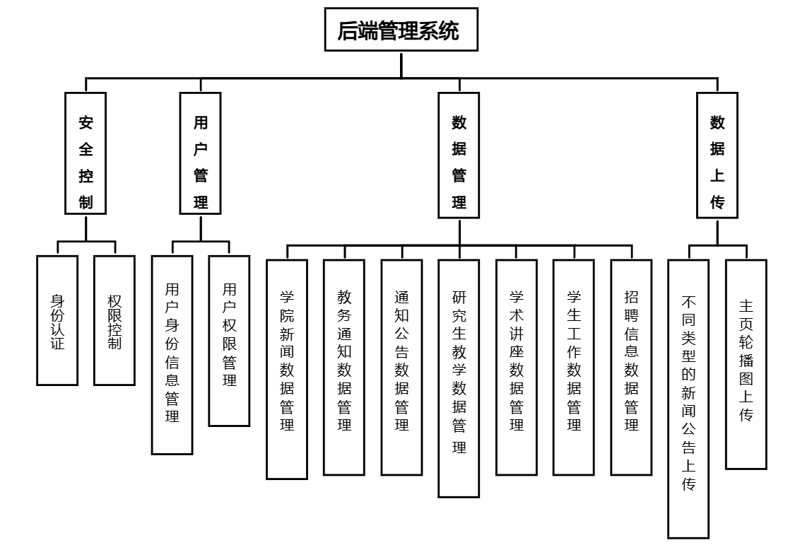

图3.2-1 后端管理系统模块划分

* + 1. **安全控制**

无论是学院网站内任何展示页面，还是后台管理系统，都需要用户进行登录，通过身份认证后，才能进行其他操作，以此在一定程度上保证数据的安全性。用户中心模块主要用来提供系统认证入口，维护当前用户信息。因此，该模块主要包括用户的登录功能，以及登录成功后，管理员可以维护登录用户的个人信息。安全控制的用例图，如图 3.2-2 所示。

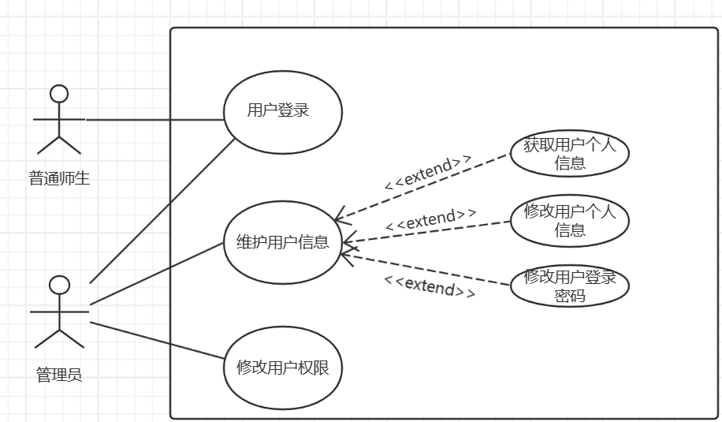

图3.2-2 安全控制用例图

登录功能。无论是普通用户还是管理员，都使用自己的账号登录系统，用户的帐号是唯一的，一般是学号或工号，登录时，用户提供自己的唯一身份标识和密码来验证用户身份。

用户信息维护。用户可能会忘记自己的密码或者需要修改密码或是改名了需要修改自己的姓名，本功能可以让管理员修改有这类需求的用户的基本信息。

修改权限。管理员可以对用户的权限进行修改，使其拥有管理员的身份。

* + 1. **大致功能使用**

本系统的用户主要有两类：普通师生，管理员，普通师生和管理员都可以访问学院网站的任何页面除了后端管理页面，只有管理员有权限进入后端管理系统。所有角色的 UML 用例图，如图 3.2-3 所示。

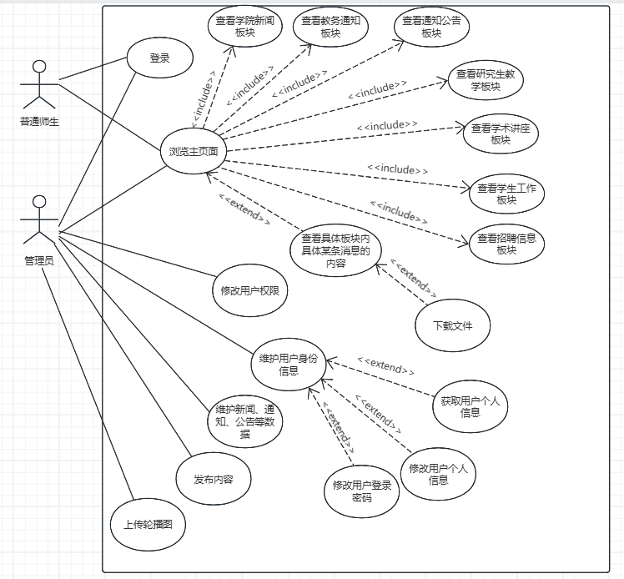

图 3.2-3 用例图

主要功能说明：

1. 登录：只有成功登陆后才能进行后续的操作，若在没有登录的情况下直接访问其他页面，会被拦截跳转到登录界面，只有登录成功才能重新跳转到原来要访问的页面。
2. 浏览主页面：进入主页面后，可以在页面顶部看到和学院有关的轮播图，也可以看到按照板块顺序分布的各类型的新闻、通知、公告等内容。点击各板块右上方的`查看全部`就可以看到按照发布时间由新到旧的顺序排列展示的所有内容。点击具体某条内容就可以查看该条内容的文本文字、发布者、发布时间等数据。
3. 修改用户权限：这是只有管理员才能执行的操作，某些普通用户可能因为某原因荣升为该学院网站的管理员，这时原来的管理员就可以为他修改他的身份权限。
4. 维护新闻、通知、公告等数据：管理员可以对内容不准确不合理或已过时等原因不便传播、需要删除的内容进行删除操作。
   1. **非功能需求分析**

系统的非功能需求可称之为软件开发的“约束”，作为功能需求的补充，它不描述软件做什么，而是描述软件如何做，往往与系统的总体特性相关。

本系统主要面向学院内师生用户，下面从性能、可靠性、安全性、易用性、可扩展性等几个方面对非功能需求进行分析。

(1) 性能需求

本系统当前针对的用户是计算机学院，人员有限，一般不会频繁访问管理系统或修改数据，因此没有很高的并发与响应需求。对于使用较多的接口，并发在100QPS 左右，响应时间在 2 秒之内，Web 页面的加载和渲染控制在 4 秒以内，是可以接受的。

(2) 可靠性需求

系统部署到服务器上后，需要长时间运行提供服务。运行期间，系统不能经常崩溃、数据丢失或者不一致。故障出现时，要降低错误的危害程度，业务、数据、用户等要隔离，防止错误蔓延，软硬件也要具备故障在线恢复能力。要有一定的容错设计， 通过冗余提高资源的可靠性。

(3) 安全性需求

学院网站系统涉及师生的个人账号信息，学院内部通知、公告信息等数据，多是敏感数据。一旦基础数据遭到破坏，上层应用将不能正常提供服务。如果数据泄露，被不法分子利用，会给相关人员带来很多麻烦。不管是访问网站内哪一个页面都必须检测是否已登录并且登录身份是否合法，普通师生登录后只能访问网站的展示页面，进行查询、浏览或下载，只有管理员身份才能进入后台管理系统，对用户信息和新闻公告等进行管理与维护。因此， 在安全性这一块，访问系统需要确认身份；对系统的不同角色，要进行访问控制。

(4) 易用性需求

系统的用户一般为非计算机专业人员，并不了解系统的设计实现原理，他们多限于使用键盘、鼠标、显示器等外设对系统进行操作，因此，界面的简介美观性，操作的简便性，对用户来说是最直接的感受。易用性要求界面简介，功能结构合理，操作流程符合用户习惯，没有乱码等让用户摸不着头脑的错误，导航清晰，版面规则。重要操作给予提醒，错误操作给出明确信息，操作结果要正确响应和反映。

(5) 可扩展性需求

系统往往不是一成不变的，随着用户的使用和新需求的提出，多需要进行二次、三次开发，对功能进行完善、新增、删除等。因此在设计和开发时，就要考虑到将来的可扩展性，合理划分模块，降低模块、代码之间的耦合度，减少相互之间的依赖， 为未来系统的扩展留下一定空间，同时对系统结构和已有代码不会产生太大的影响。

* 1. **本章小结**

本章从学院网站系统的业务需求，划分了大致的功能模块，然后使用文字和 UML 的用例图，对功能进行了基本的说明，同时，对系统的非功能需求设立了初步的目标。通过系统的总体需求分析，明确了用户的需求，为系统设计奠定基础。

1. **系统设计**

本章主要针对学院网站系统，确定总体物理架构和逻辑架构，梳理各个模块的工作流程，绘制数据库的 E-R 模型，设计数据库的表结构。

* 1. **系统总体设计**

总体设计从宏观层面描述系统的整体布局，这里从物理架构和逻辑架构两方面进行说明。物理架构关注各种基础设施在系统中的位置；逻辑架构则对软件层次进行划分，明确技术选型，对软件开发有着直接的指导意义。

* + 1. **物理架构**

学院网站系统采用 B/S 结构设计，应用服务为单体应用，可直接在服务器上部署运行，在前后端分离的项目中，还有前端服务，它们均可以独立运行在服务器中。

管理员和普通师生均可使用浏览器访问Web服务器，Web服务器负责页面的渲染，同时根据用户操作，调用应用服务器的接口，维护各种数据。在B/S架构体系下，应用服务大多采用 Java 技术栈开发。

* + 1. **逻辑架构**

展示层：由 JSP 页面构成，负责与用户直接交互，将数据以直观、美观的形式呈现给用户。通过 HTML、CSS 和 JavaScript 技术，实现页面布局、样式设计和交互效果，如学院风采展示、公告列表展示、图片动态滚动等。

业务逻辑层：Servlet 在此层发挥关键作用，它接收展示层的请求，根据业务规则进行处理。例如，处理用户登录验证、数据查询与过滤、信息更新等业务。它协调展示层与数据访问层的交互，确保业务流程的合理性与连贯性。

数据访问层：通过 JDBC 连接 MySQL数据库，实现对数据库的增删改查操作。将业务逻辑层的需求转化为具体的SQL语句，执行后将结果返回给业务逻辑层。例如，从数据库中获取新闻详情、上传新的展示图片等操作。

各层之间分工明确，又紧密协作，共同支撑起计算机学院网站的高效运行。

* 1. **系统功能设计**

针对需求分析划分的模块，一一对它们的功能进行具体说明。

* + 1. **安全控制**

安全控制模块的主要功能是身份认证登录。用户在访问学院网站系统时，先认证身份，通过且校验权限成功，才能使用系统功能，这样可以保证系统的安全性。

用户登录时的身份认证流程，如图 4.2.1-1 所示。

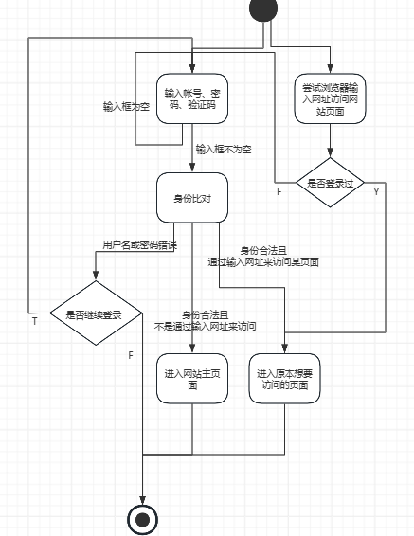

图 4.2.1-1 安全控制活动图

登录用于验证用户身份的合法性。用户进入系统时，有以下情况会转入登录页面，如果用户还没有通过身份认证登录，但是尝试访问系统内部功能的页面，会被拦截并重定向到登录页面。在登录页，用户需要提供身份凭证。页面首先根据设定的规范，校验数据合法性，例如空值判断，密码用户帐号和密码同时正确，随机验证码校验等。如果校验失败，给出相应错误提示。控制层中登录业务完成比对用户提交的凭证和保存在数据库中的数据。比对失败，则说明身份非法，返回登录失败提示信息。比对成功后则可跳转到主页面或者用户原本想要访问的页面。

* + 1. **发布内容**

发布内容是管理员的后端管理系统中的功能，操作角色是管理员，主要包括学院新闻、教务通知、学生工作、学术讲座等各类型的内容的发布，在发布页面中，首先必须输入标题和选择需要发布的类型，其次是文本内容，内容包括图片，提交后可以选择是否上传内容相关的附件。业务流程图如图4.2.2-1所示：

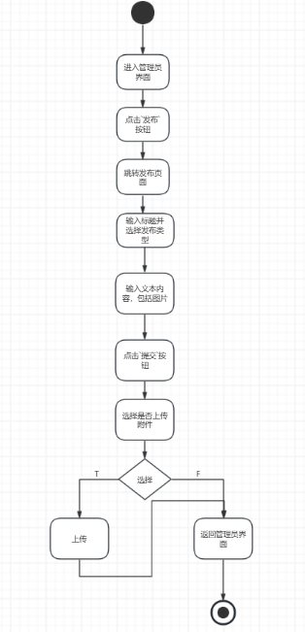

图4.2.2-1 发布内容活动图

* 1. **系统数据库设计**

根据系统分析和业务模块的划分结果，针对结构化数据，系统采用 MySQL 完成保存和处理，字符集采用 utf-8。

* + 1. **数据库表设计**

数据库表设计主要说明数据库各个表、每个表字段的具体设计方案。

用户表存储用户个人数据，保存了合法用户的身份认证凭证，是一个很重要的表，只

有用户记录存在于用户表中，且身份合法时，才能登入系统，使用和身份匹配的功能。其中，用户帐号和密码字段均不得为空，且用户帐号为主键，type区分了用户的不同身份，0是普通用户，1是管理员，并且设置了默认值为0。用户表的字段设计，如表4.3-1所示。

表4.3-1用户表

|  |  |  |  |
| --- | --- | --- | --- |
| 字段 | 类型 | 约束 | 说明 |
| id | varchar | PK | 用户帐号 |
| name | varchar |  | 姓名 |
| pwd | varchar | NOT NULL | 密码 |
| type | int(11) | NOT NULL, default 0 | 身份类型 |

新闻、通知、公告等文本内容的表如下表4.3-2所示。其中新闻编号是自增的形式，不用指定。

表4.3-2 文本表

|  |  |  |  |
| --- | --- | --- | --- |
| 字段 | 类型 | 约束 | 说明 |
| newsId | int(11) | PK, auto_increment | 新闻编号 |
| newsTitle | varchar(250) | NOT NULL | 新闻标题 |
| newsContent | text |  | 文本内容  (html格式) |
| pubPerson | varchar(8) | NOT NULL | 发布人 |
| pubDate | varchar(50) | NOT NULL | 发布时间 |

附件表如下表4.3-3所示。

表4.3-3 附件表

|  |  |  |  |
| --- | --- | --- | --- |
| 字段 | 类型 | 约束 | 说明 |
| newsId | int(11) | PK | 新闻编号 |
| FJurl | varchar(1000) |  | 存储地址 |

图片存储表如下表4.3-4所示。

表4.3-4 图片存储表

|  |  |  |  |
| --- | --- | --- | --- |
| 字段 | 类型 | 约束 | 说明 |
| newsId | int(11) | PK | 新闻编号 |
| ImgUrl | varchar(1000) |  | 存储地址 |

主页轮播图存储表如下表4.3-4所示。其中轮播图图片的id是自增形式的，无需上传时指定。

表4.3-4 主页轮播图存储表

|  |  |  |  |
| --- | --- | --- | --- |
| 字段 | 类型 | 约束 | 说明 |
| id | bigint(20) | PK，auto_increment | 图片编号 |
| url | varchar（2000） |  | 存储地址 |

1. **系统实现与测试**

本章以系统设计为蓝本，完成整个学院网站系统的代码实现，并进行测试。

* 1. **系统环境**

系统环境是系统开发和运行的基础，在正式开发前，需要搭建好基础环境。本系统的主要任务是浏览主页面中各板块具体内容，然后提供数据管理与维护的功能，因此系统环境的侧重点在开发、部署的软件层面。本系统的主要软件环境，如表5.1-1 所示。

表5.1-1 系统主要软件环境

|  |  |  |
| --- | --- | --- |
| 名称 | 版本号 | 说明 |
| IntelliJ IDEA | 2023.1 | 集成开发工具 |
| JDK | 17 | Java 开发与运行环境 |
| MySQL | 5.1.10 | 关系数据库 |
| Tomcat | 9.0.93 | Web 应用服务器 |

* 1. **关键功能的实现**

系统在 IDEA 集成开发工具上进行开发，使用 Java 技术栈完成功能实现。在此基础上，针对系统设计时划分的模块，使用相关技术进行分模块开发。

* + 1. **业务基础模块的实现**

1. 主页轮播图的实现

DAO包中与新闻数据操作相关的类中定义了从数据库中轮播图表中按照存储时间从新到旧排序获取前三个图片的地址。在js中设置定时器，依次切换图片，同时让定位的小圆点也跟着切换。

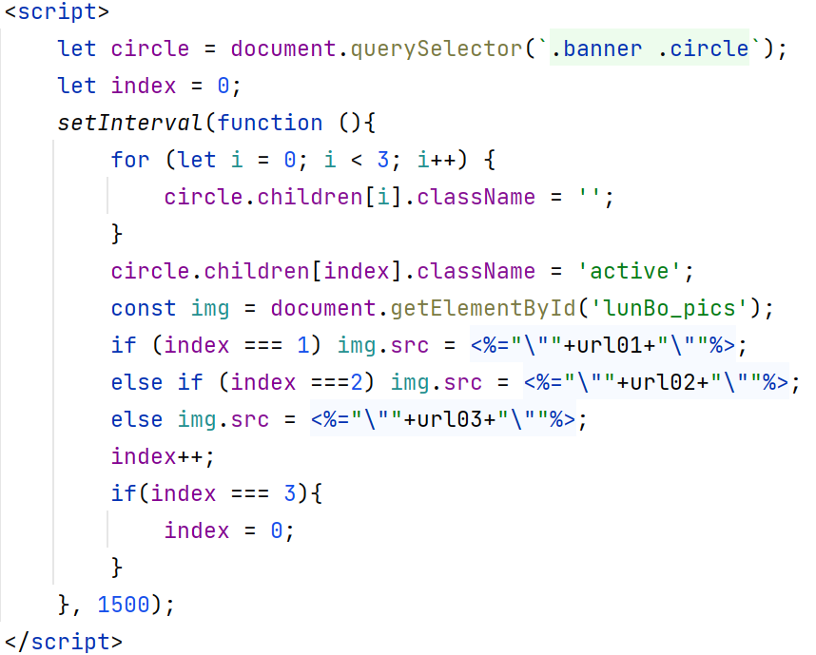

图5.2.1-1 轮播图的实现代码

1. 各板块展示对应的内容

每个板块都是一个div，其中套了一个ul无序列表，每个li设置了一个a链接，链接里是各板块每一行的数据，链接方便用户点击了之后浏览对应信息的具体内容。通过点击链接传递参数给跳转页面，就能展示对应的内容。

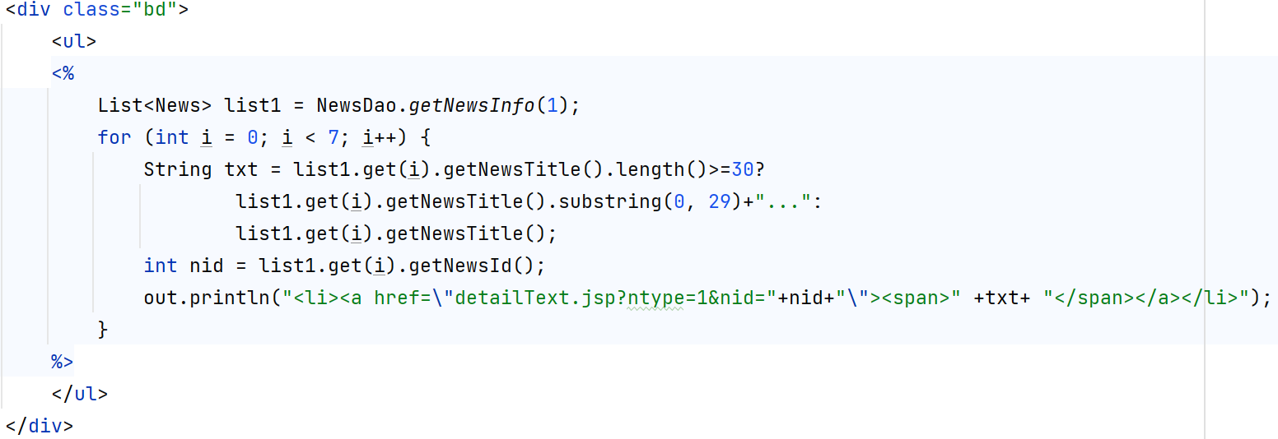

图5.2.1-2 板块展示内容代码实现

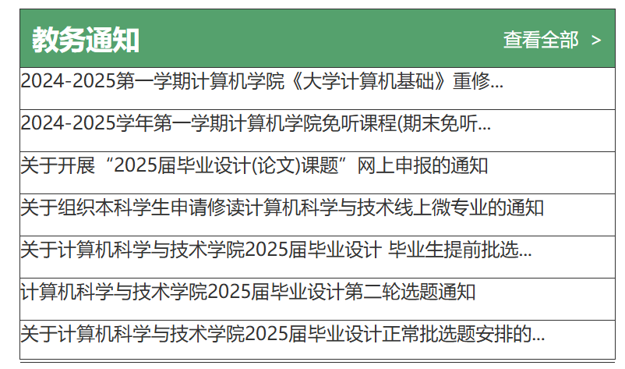

图5.2.1-3 效果图

1. “查看全部”功能

点击“查看全部”可以实现查看某板块在主页未展出的所有历史记录。根据设置的参数从数据库中查询所有相应的数据在跳转界面进行展示。

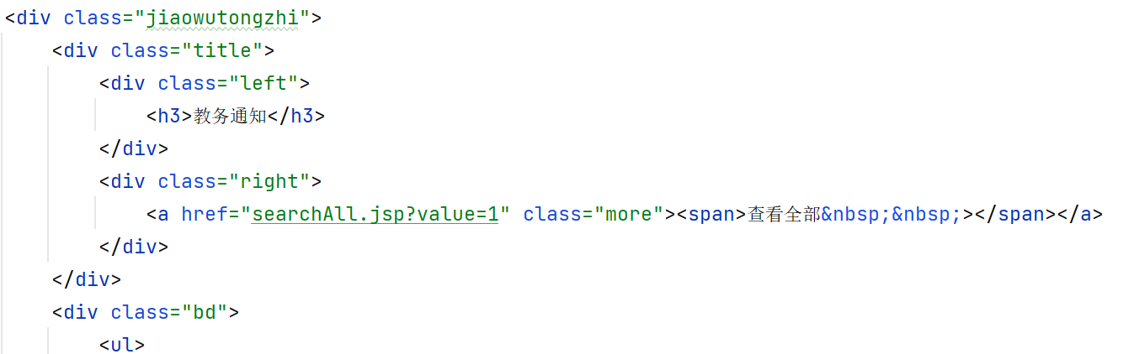

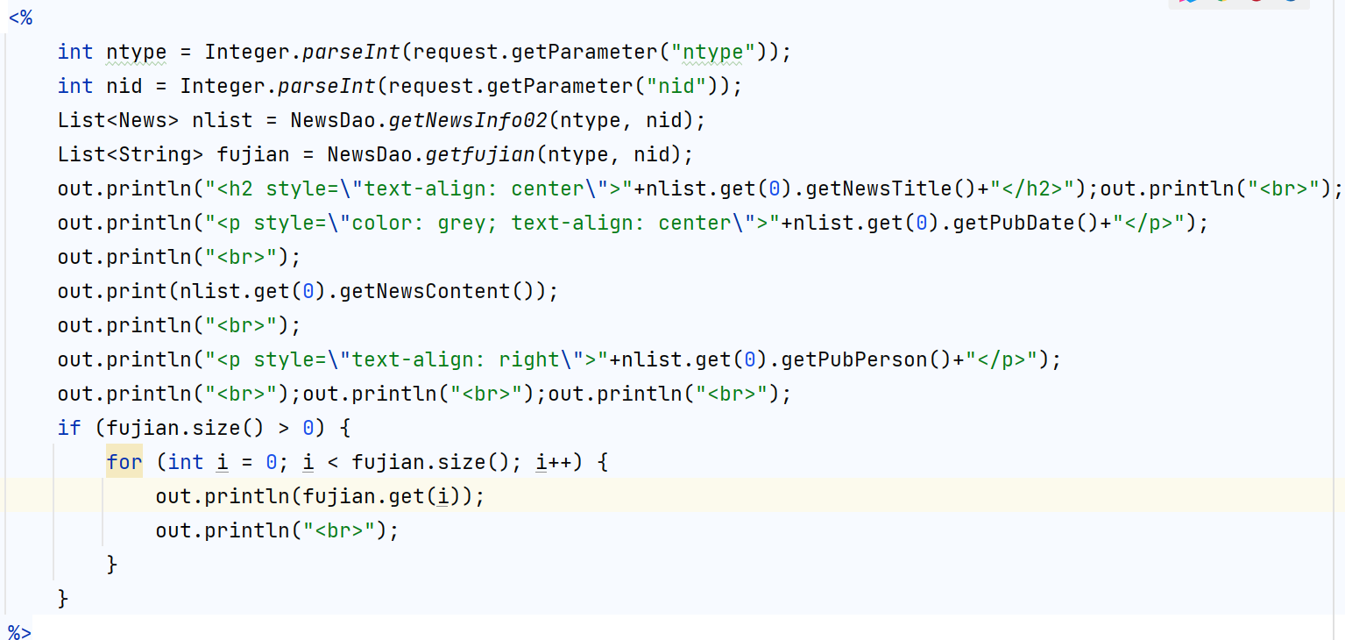

图5.2.1-5 查看全部代码实现

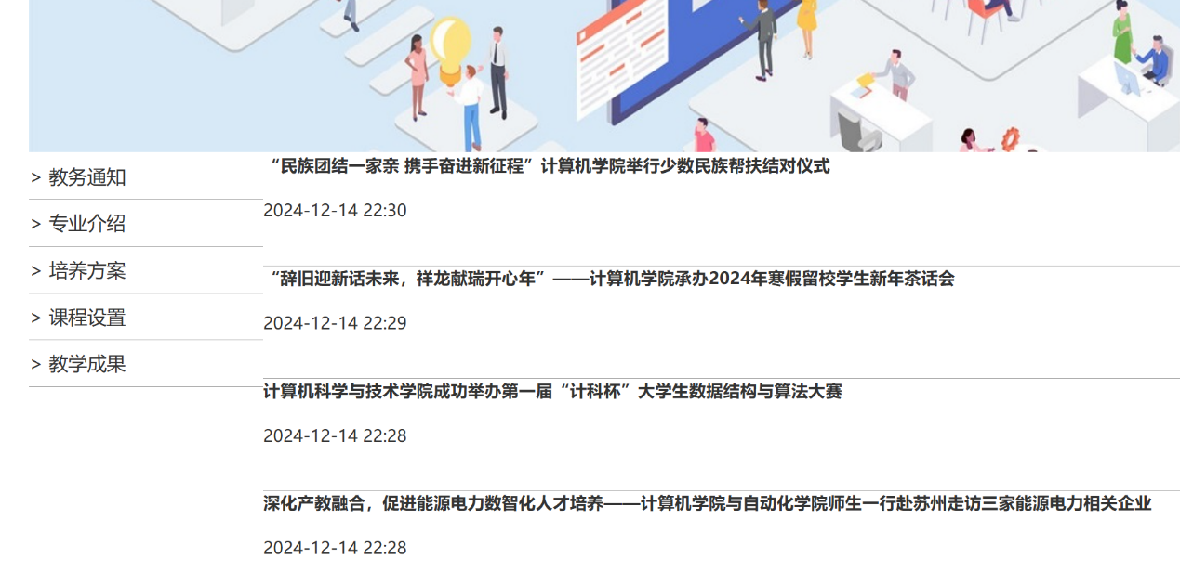

图5.2.1-6 某板块所有信息列的展示

1. “查看全部”界面上下翻页的实现

首先在本页面首部就设置了默认的当前页面是第一页，如果点击了上下页翻页的链接，就会当前页数+1或者-1然后将该参数传给本页面并刷新，实现了切换页面。

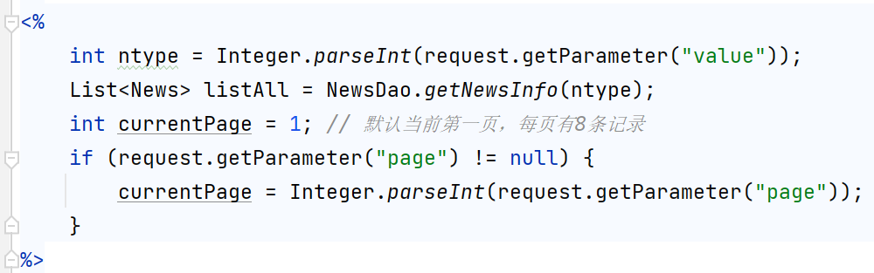

图5.2.1-7 设置当前默认页数为第一页

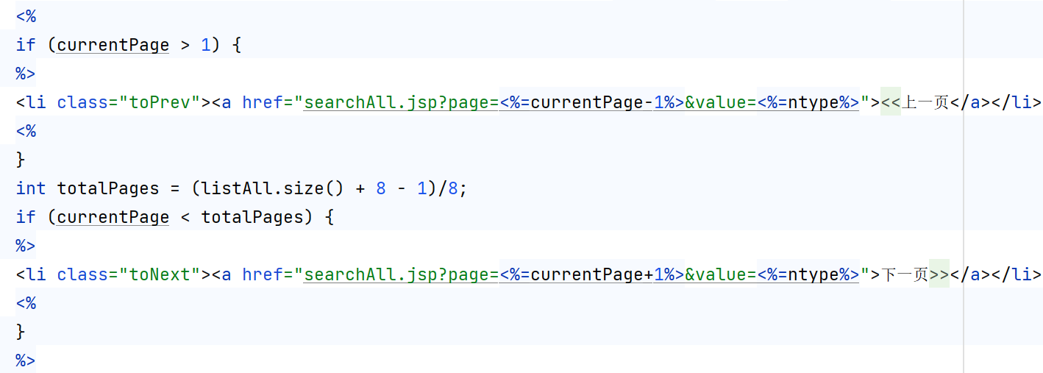

图5.2.1-8 翻页的链接的设计与逻辑

* + 1. **安全控制功能的实现**

登录页面底层是表单的形式，点击登录按钮就会把参数传递给负责用户数据处理的控制层。只有在数据库中有记录并且帐号和密码全部正确的并且验证码验证通过用户才能成功登录。不同的用户有不同的权限，所有用户登录成功后都能访问主页面和其他浏览功能的页面。只有管理员身份可以进入后台。设置了当输入框为空或输入错误后的提示框。

如果没有登录并且尝试通过在浏览器输入网址来登录的话，会被拦截然后强制跳转到登录界面。

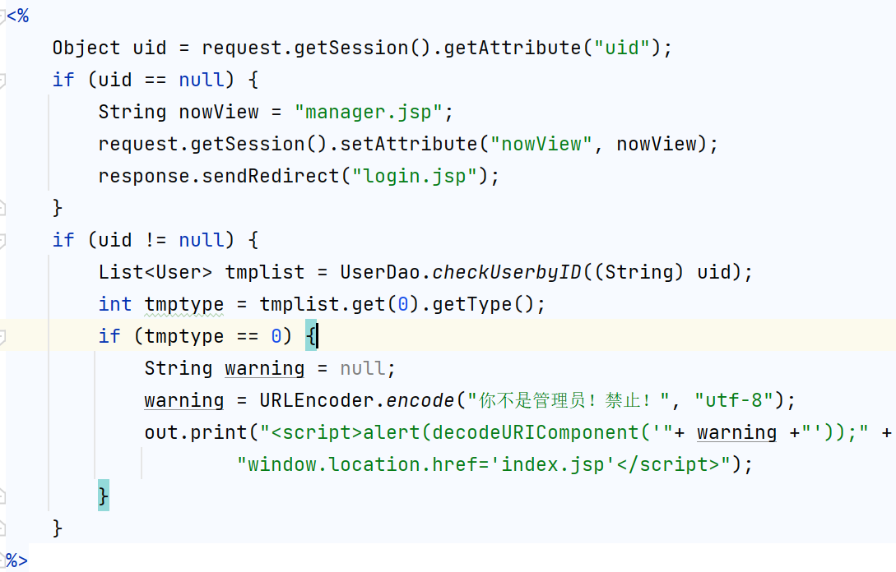

图5.2.2-1 访问拦截代码实现

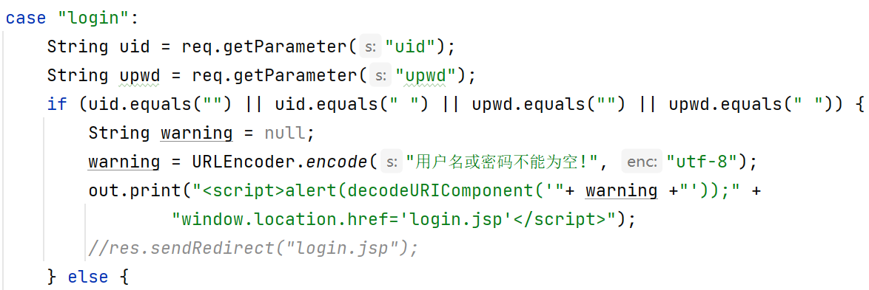

图5.2.2-2 登录逻辑代码实现

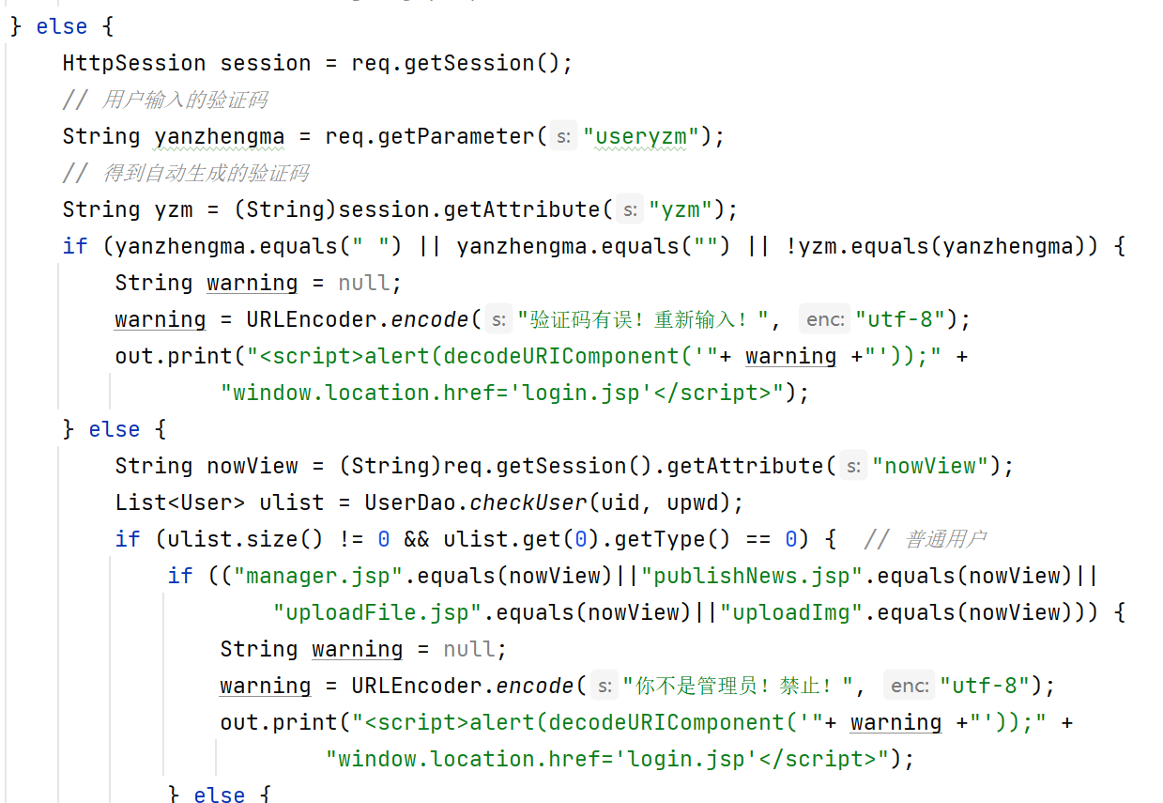

图5.2.2-3 登录逻辑代码实现

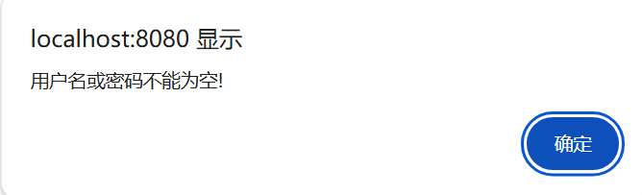

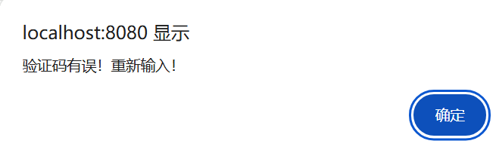

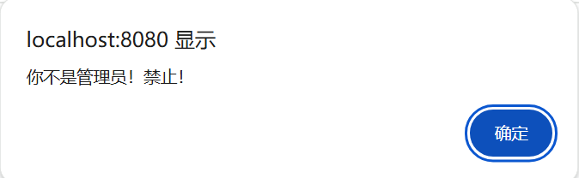

图5.2.2-4 提示框效果图

* + 1. **后端管理模块的实现**

管理员可以在后台界面进行用户信息修改与删除的操作，也可以分别查看各板块所有信息并对内容不准确不合理、已过时等原因需要删除的信息进行删除操作。

管理员可以通过界面发布新的信息内容，包括图片、附件，同时内容会实时被存储到数据库。管理员可以上传若干用于主页轮播图的图片。



图5.2.3-3 后台删除新闻代码逻辑

点击“删除”链接把所作操作与新闻类型、新闻id这些参数传递给控制层。对用户信息的删除也类似，用户信息还多了一个修改的功能，且用户的帐号是不可修改的。

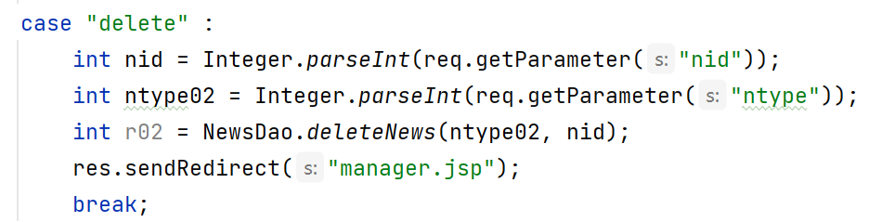

图5.2.3-4 控制层中代码逻辑

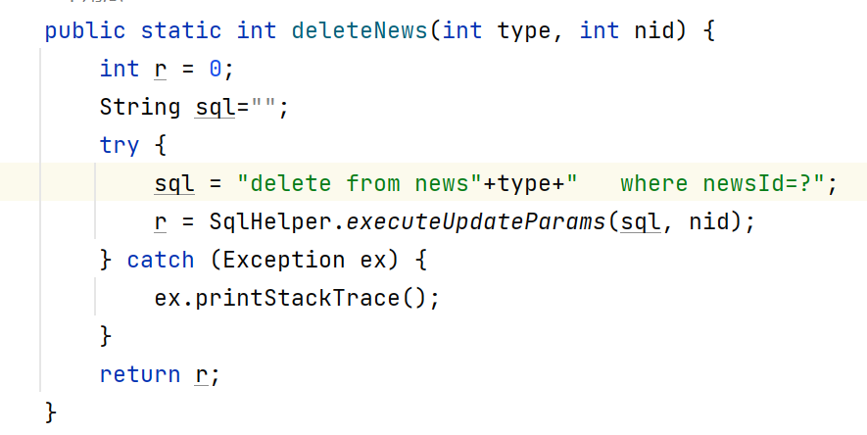

图5.2.3-5 DAO包中新闻操作类中删除功能逻辑